宜蘭縣東澳國民小學九十八學年度廢乾電池回收比賽辦法

一、依據：
行政院環境保護署訂定「加強推動各級學校辦理廢乾電池回收工作獎勵計畫」辦理。
二、目的：
鼓勵學生積極參與廢電池回收工作，培養學童積極保護環境的意念。
三、實施方式：
1.參加對象：一、二、三、四、五、六年級
2.各班設置乾電池回收桶一個〈可自行設計〉。
3.鼓勵將電力用完的廢乾電池帶到班上回收，由各班負責的同學查驗登記，
登記表如附件一。
4.各班收集的廢乾電池，請於全校的資源回收時間（每星期五中午
12： 40-12：50）送到資源回收室，由環保工作小組秤重並紀錄，登記表如附
件二。
5.回收的乾電池種類如下：
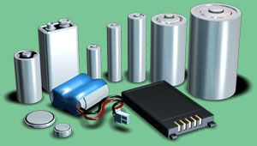
4號電池
2號電池
3號電池
1號電池
簡型鋰電池
9伏特電池
大哥大電池
鈕扣型電池
無線電話機充電電池

6.請勿任意購買電池，迎合此項回收工作，查到者一律取消獎勵資格。
四、獎勵標準：
1.個人部分：學期末統計個人回收數量，收集10顆可摸彩一次。
2.班級部分：學期末統計各班總回收重量，取全校前3名的班級頒發獎狀獎品以資鼓
勵。
3.經費來源：由校內相關經費支出
五、本辦法陳請校長核可後實施，修正時亦同。如有未盡事宜，得適時補充修正之。

承辦人：游秋蓮 教導主任：鄔誠民 校長：李勝雄

